Урок биологии
9 класс
Тема урока: «Природные ресурсы Казахстана и их рациональное использование».
Задачи:
Образовательные:
Сформировать знания об основных природных ресурсах Казахстана и их рациональном использовании.
Показать учащимся зависимость экологического состояния природы от экономического развития общества
Развивающие:
Продолжить развитие умений работать с текстом и иллюстрациями, с доской, таблицами.
Продолжить развитие умений составлять схематические рисунки и объяснять их.
Продолжить развитие мыслительных операций, таких как анализ, выделение главного, обобщение, устанавливать причинно - следственные связи, сравнение при изучении темы.
Развитие коммуникативных умений при работе в малых группах.
Воспитательные:
Продолжить развитие научно-материалистического мировоззрения при изучении природных ресурсов Казахстана и их рационального использования.
Продолжить развитие элементов экологической культуры через понимание значения охраны окружающей среды.
Методы обучения:
Словесные – беседа, описание, объяснение, рассказ.
Наглядные – демонстрация изобразительных средств наглядности, просмотр презентации.
Практические – работа с текстом и иллюстрациями, защита работ.
Оборудование и материалы: интерактивная доска, компьютер, презентация к уроку, листы бумаги, фломастеры
- информационные листы для групп;
- листы самоконтроля знаний.
Оборудование: презентация «Природные ресурсы Казахстана», диафильм "Проблемы охраны природы", набор таблиц.

Ход урока.
1.Организация класса
2.Вступительное слово учителя.
Сегодня рассмотрим следующие вопросы:
1 - Экономическое развитие и его влияние на экологию.
2 - Противоречие экономического и экологического развития.
3- Современные масштабы экологической катастрофы.
4- Рациональное использование природных ресурсов.
5- Решение некоторых экологических проблем в Казахстане.

3. Актуализация познавательной деятельности
Введение в тему (мини-лекция).
Пустынная земля без единой травинки, безлюдные города, вода, кишащая отходами... Нет, это не страшный сон, а всего лишь картина из фантастического будущего. Тем не менее, она в любой момент может стать реальностью. Каковы же причины?
Их множество: индустриализация, урбанизация, интенсификация и множество других.
На протяжении своего существования человек стремился созидать, не имея полной картины мира и, решая лишь сиюминутные задачи. Всякий раз вектор созидания был направлен в сторону окружающей среды, которую человек эксплуатировал в соответствии со своими потребностями.
Сейчас же возникла угроза экологической катастрофы.
Встал вопрос об изменении взгляда на мир, переосмысления
старых и поиск новых путей развития общества.
Конфликт между человеком и природой, существующий на протяжении развития человечества, приобрел в наше время универсальный характер и определил характер экономико-экологической проблемы: экономический прогресс за счет экологического регресса. Почему же экономическое развитие приводит к такому финалу? Ответ лежит в его принципах. Экономика всегда была направлена на удовлетворение материальных потребностей общества. В процессе эволюции общественные потребности увеличились, делая необходимым дальнейшее развитие технологии. В результате в 20 веке экономическое развитие уже немыслимо без научно-технического прогресса, обеспечения и поддержания постоянных темпов роста производства, что подразумевает все большую зависимость от природных ресурсов. Безусловно, имеющиеся в наличии природные и людские ресурсы, уровень технических знаний, система институтов определяют условия функционирование экономики.
Общество всегда зависело от природных ресурсов, но проблема в том, что эта зависимость не учитывается в экономике.
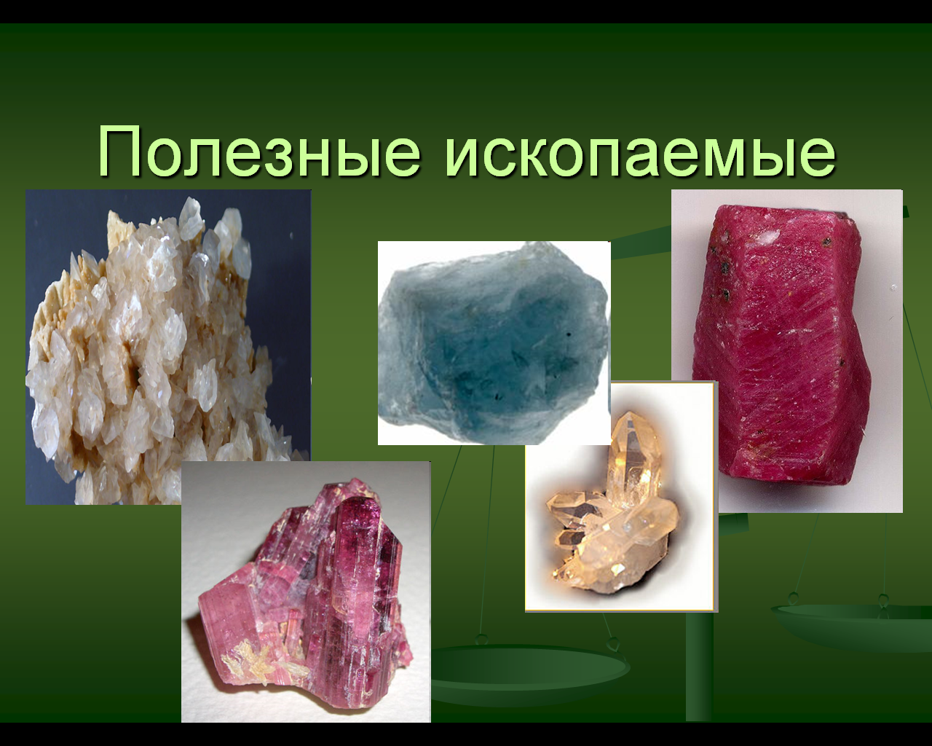
Человек стремится потреблять, а не сохранять. Таким образом, основные проблемы между экономикой и экологией заключаются в том, что, с одной стороны, должна развиваться, с другой стороны, это развитие порождает пагубные для окружающей среды последствия. Чтобы составить полную картину о масштабах этого влияния, представляется необходимым сделать небольшое отступление и обратиться к реалиям.
К чему же привело бурное развитие экономики и человеческая деятельность?
Загрязнение всего земного пространства: океана, воздуха, воды, "парниковый эффект", вырубка леса, опустынивание, исчезновение многих видов растений и животных - вот лишь некоторые основные формы антропогенного воздействия на окружающую среду. Вот конкретные факты.
За годы после второй мировой войны было использовано столько минерального сырья, сколько за всю предыдущую историю человечества, что создало проблему истощения природных ресурсов. В течение последних 4-х десятилетий на Земле произвели столько продукции, сколько за весь период существования цивилизации до 1950 г. По данным Всемирной комиссии ООН по окружающей среде и развитию, в настоящее время ежегодно превращается в пустыню 6 млн. га. Отработанных земель, 20 млрд. га. Теряют свою продуктивность. Кроме того, расширяется территория пустынь: Сахара ежегодно продвигается к югу на 30 миль \48 км.\
Лесные пространства занимали в 1950 г. 15% суши, сейчас - 7%. Ежегодно уничтожается более 11 млн. га. леса. Каждый год сжигается 20 км² влажных тропических лесов \половина Франции\.
Планета может лишиться своего главного источника кислорода уже в следующем десятилетии.
В результате сжигания различного топлива в атмосферу ежегодно выбрасывается около 20 млрд. тонн углекислого газа. Содержание углекислого газа в атмосфере постепенно возрастает и за последние 100 лет увеличилось более чем на 10%. Углекислый газ препятствует тепловому излучению в космическое пространство, создавая так называемый "парниковый эффект", что приводит к потеплению.
Выбросы газа в атмосферу уже разрушили 9% озонового слоя, главного защитника земли от ультрафиолетовых лучей. "Озоновая дыра" занимает площадь, равную территории США. Огромное количество воды используется в промышленности. На выплавку 1-т. стали необходимо 200 м³ воды. На производство 1т бумаги требуется 100 м³ воды, на изготовление 1 т. синтетического волокна – от 2500 до 5000 м³ воды. По данным ООН, ежегодно в мировой океан попадает 30млрд. тонн нефтепродуктов, 50000тонн пестицидов, 5000тонн ртути. Значительно загрязняют атмосферу автомобильный транспорт, электростанции, предприятия черной металлургии, химической, лесной промышленности. Большое количество вредных веществ в атмосферу поступает с выхлопными газами автомобилей, причем их доля в загрязнении воздуха постоянно растет. В России более 30%, а в США более 60% от общего выброса вредных веществ в атмосферу. Главная причина экологической катастрофы - это экономический рост. Экономический рост - это долгосрочное увеличение производственной способности страны, основанное на техническом прогрессе. Как же могут взаимодействовать экономика и экология?
На основе экономичного использования природных ресурсов, принципа устойчивости развития и экологизации экономики.
В настоящее время, очевидно, что неограниченных ресурсов нет. Встает проблема согласования потребностей человека в природных ресурсах с требованиями рационального использования их. Давайте вместе выясним какие возможности предлагает экономика.

4.Работа в группах
Класс делится на 3 группы, каждая группа получает задание и работая с документом выделяет самое главное и предлагает свои пути решения проблемы..(7 минут на работу)
Задание для каждой группы:
1.Рациональное использование природных ресурсов.
Переработка макулатуры позволяет сократить производство новой бумаги почти вдвое, органическая масса отходов используется для получения удобрений, металлолом направляется на переплавку. Переработка отходов жизнедеятельности пока не используется. Как же бороться против его накопления? Пример нам показали еще в древности. За 500 лет до нашей эры в Афинах был издан эдикт, запрещающий выбрасывать мусор на улицы, предусматривающий организацию специальных свалок и предписывающий мусорщикам сбрасывать отходы не менее чем за милю от города. В последствии свалки были заменены ямами для хранения мусора.
В Европе мусор сжигают. Этот метод оценивается экономистами как выгодный: так как затраты на воспроизводство не отражены в себестоимости продукции, получаемый экологический эффект.
В основе технологии обработки сточных вод лежит использование естественных процессов жизнедеятельности бактерий, разлагающих отходы.
Чем выше качество продукции, тем выше качество окружающей среды.
Рациональное использование природных ресурсов подразумевает пересмотр принципов производства, размещение предприятий, разработка технологии, расчет затрат - иными словами - системный подход, основанный на экологизации экономического развития.
Можно выделит следующие возможности реализации экономического развития:
1- Производство одного вида продукции для сокращения ущерба, нанесенного окружающей средой.
2- Разработка безотходных технологий, эффективных систем очистки.
3- Установление взаимосвязей между результатами хозяйственной деятельности и показателями экологичности выпускаемой продукции.
4- На предприятии целесообразно разграничивать затраты на оборудование, связанное с производством продукции и доведение ее до определенного экологического качества, с заменой его другим, более эффективным.
5- При размещении предприятий необходимо учитывать различия между регионами по остроте экологических ситуаций.

2.Совершенствование технологий
Рекультивация промышленных территорий. Использование новых источников энергии это восстановление пространств с нарушенной средой в целях повторного использования. Например, в Англии на больших территориях угольных компаний была посажена растительность. Через 20 лет почвенный покров полностью восстановился, и эта местность вновь была отдана под пахоту, не повредив окружающий ландшафт. Использование ветровой, солнечной, энергии приливов и отливов. Например, солнечные батареи широко применяются в Израиле. Для получения топлива можно использовать материалы растительного происхождения. В Бразилии построены заводы по переработке сахарного тростника в этиловый спирт, используемый в качестве автомобильного горючего. Основными целями должно стать уменьшение технологических нагрузок, поддержание природного потенциала и режима естественных процессов в природе, сокращение потерь, комплексность извлечения полезных компонентов, использование отходов в качестве вторичного ресурса.Итак, экономический подход к экологическим проблемам подразумевает, что при оценке рационального производственного процесса необходимо принимать во внимание как вред, наносимый природе, так и расходы общества на его устранение. Все производство должно быть направлено на сохранение природной среды.
К экономическим аспектам устойчивого развития относятся:
1 - переход к экотехнологиям и экотехнике,
2- поиск пути развития, который бы минимизировал затраты на экологическое развитие,
3- экологическое прогнозирование и мониторинг: наблюдение за состоянием природных ресурсов и предсказание возможного поведения природных систем, определяемого естественными процессами и воздействием на них человека.

3.Решение экологических проблем.
В связи с расширением строительства новых промышленных производств, с созданием большого количества малых производств, которые не занимаются природоохранной работой, уровень загрязнения природных объектов из года в год увеличивается. Наиболее загрязненными являются районы Казахстана, где находятся города Алматы, Караганда. Шымкент, Усть-Каменогорск и Актобе.
Выбросы промышленных предприятий остаются в жилых кварталах, т.к. вредные примеси выбрасываются на очень низком уровне.
Промышленные предприятия используют "грязные" технологии, где очистные сооружения имеют 80% КПД.
Вредные выбросы автотранспорта в окружающую среду составляют 50%. В воздух выбрасывается угарный газ, оксиды азота.
Выхлопные газы содержат значительное количество бензаперина, оксида серы.
Вторым и более мощным источником загрязнения являются тепловые станции и энергетические установки. В качестве топлива используют мазут, уголь, природный газ. При сгорании этих видов топлива образуется угарный газ, сернистый газ, альдегиды, а так же углекислый газ, твердые оксиды - оксиды алюминия и железа, редкоземельные металлы.
Использование в технических целях минерального сырья привело к выбросам в воздух твердых пылевых частиц. Такими загрязнителями азотные и химические заводы.

Объявляются критерии ответов (оценивания) групп (слайд 8)
1. Полнота, логика освещаемой проблемы.
2. Целесообразность отобранного материала (научность, доступность).
3. Участие в ответе всех членов группы.
На работу в группах отводится 8 минут. На выступление - 4 минуты.

5. Выступления групп, в ходе которого обучающиеся других групп работают с листом самоконтроля. (по 2 минуты)

6.Рефлексия
Решить данную проблему можно использованием:
1 - Новых видов топлива.
2- Совершенствованием очистных сооружений.
3- Заменой традиционных видов топлива.
Новым видом топлива может служить молекулярный
водород.
Экологически чистым топливом для автомобилей
является газ.
Использование галогенных катализаторов поможет
очистить воду от оксидов азота.
Уменьшить вредные примеси можно двумя путями:
1 - совершенствованием старых технологий производства,
экологизацией паспортизацией заводов.
2- Созданием новых технологий, в том числе создание
безотходной технологии.
Все вместе взятое поможет решить экологические проблемы.

7. Домашнее задание: подготовить проекты по рациональному использованию природных ресурсов.

